安全评价报告信息公布表
机构名称 | 重庆市安全生产科学研究有限公司 |  |  |  |  | 资质证号 |  |  |  | APJ-（渝）-001
委托单位 | 中石化重庆涪陵页岩气勘探开发有限公司
项目名称 | 兴页L1001试验井组安全预评价
项目类别 | ■预评价 □现状评价 □验收评价 □其他
所属业务类别 |  | 陆地石油和天然气开采
安全评价过程控制情况
安全评价项目管理 | 项目组组长 |  |  |  | 技术负责人 |  |  |  |  |  | 过程控制负责人
安全评价项目管理 | 张郑平 |  |  |  | 陈美宝 |  |  |  |  |  | 冯皓
编制过程 | 报告编制人 |  |  | 报告提交日期 |  |  |  | 报告审核人 |  |  |  | 报告审批人
编制过程 | 林波 |  |  | 2024.1 |  |  |  | 蒋平 |  |  |  | 徐茂
姓 名 | 认定专业 |  | 安全评价师从业识别卡/证书编号 |  |  |  |  | 注册安全工程师  注册证号 |  |  |  |  | 是否专职
雷楠 | 储运 |  | S011053000110193002251 |  |  |  |  | -- |  |  |  |  | 是
高创波 | 采油 |  | S011053000110202001824 |  |  |  |  | -- |  |  |  |  | 是
赵紫微 | 机械 |  | S011053000110202001889 |  |  |  |  | -- |  |  |  |  | 是
闫云光 | 电气 |  | S011053000110192002943 |  |  |  |  | -- |  |  |  |  | 是
高胡容 | 安全 |  | S011053000110192002940 |  |  |  |  | -- |  |  |  |  | 是
张郑平 | 电气 |  | S011053000110192003137 |  |  |  |  | -- |  |  |  |  | 是
林波 | 安全 |  | S011053000110192002987 |  |  |  |  | 55190209531 |  |  |  |  | 是
陈美宝 | 机械 |  | 1500000000100116 |  |  |  |  | 0100948 |  |  |  |  | 是
冯皓 | 机械 |  | S011053000110201000802 |  |  |  |  | 0177668 |  |  |  |  | 是
蒋平 | 采油 |  | S011053000110202001809 |  |  |  |  | / |  |  |  |  | 是
项目简介 | 项目简介：  兴页L1001平台现有生产井1口（兴页L1001HF井）。平台中压端设计压力6.3MPa，已建1座2000m³污水池和2座放喷池、水套加热炉1具、50 m³高架油罐4具。试采站天然气处理能力5×10⁴m³/d，产出液处理能力150 m³/d。目前，兴页L1001HF日产气量5400 m³，日产油量12.8m³，日产水量1.2m³；本次兴页L1001试验井组新增2口井，根据复兴已投产井递减情况，届时投产后站场油气产量将达到：天然气3.8×10⁴m³/d、原油62 m³/d，产出水12 m³/d。本工程新增6井式轮换计量橇，利旧1台400千瓦水套加热炉。  现场勘察照片：  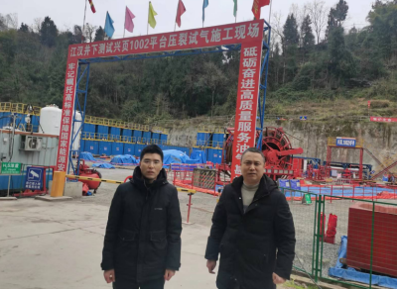
现场开展工作情况 | 勘验人员 |  | 勘验时间 |  |  |  | 勘验任务 |  | 勘验中的问题
现场开展工作情况 | 张郑平 |  | 2024.1.5 |  |  |  | 项目负责 |  | 无
现场开展工作情况 | 林波 |  | 2024.1.5 |  |  |  | 现场勘察，资料收集 |  | 无

